**Определите субъект РФ в составе Западно-Сибирского экономического района по описанию**

**№1**

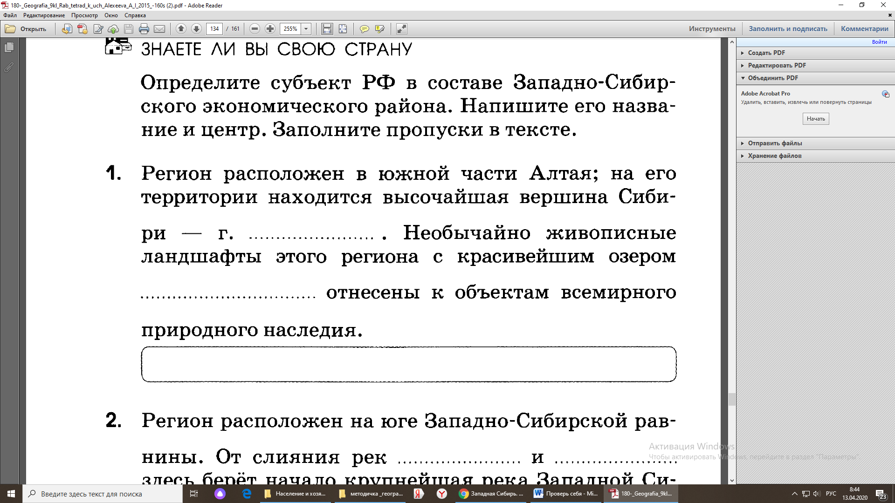

**Определите игорную вершину и озеро!**

**№2**

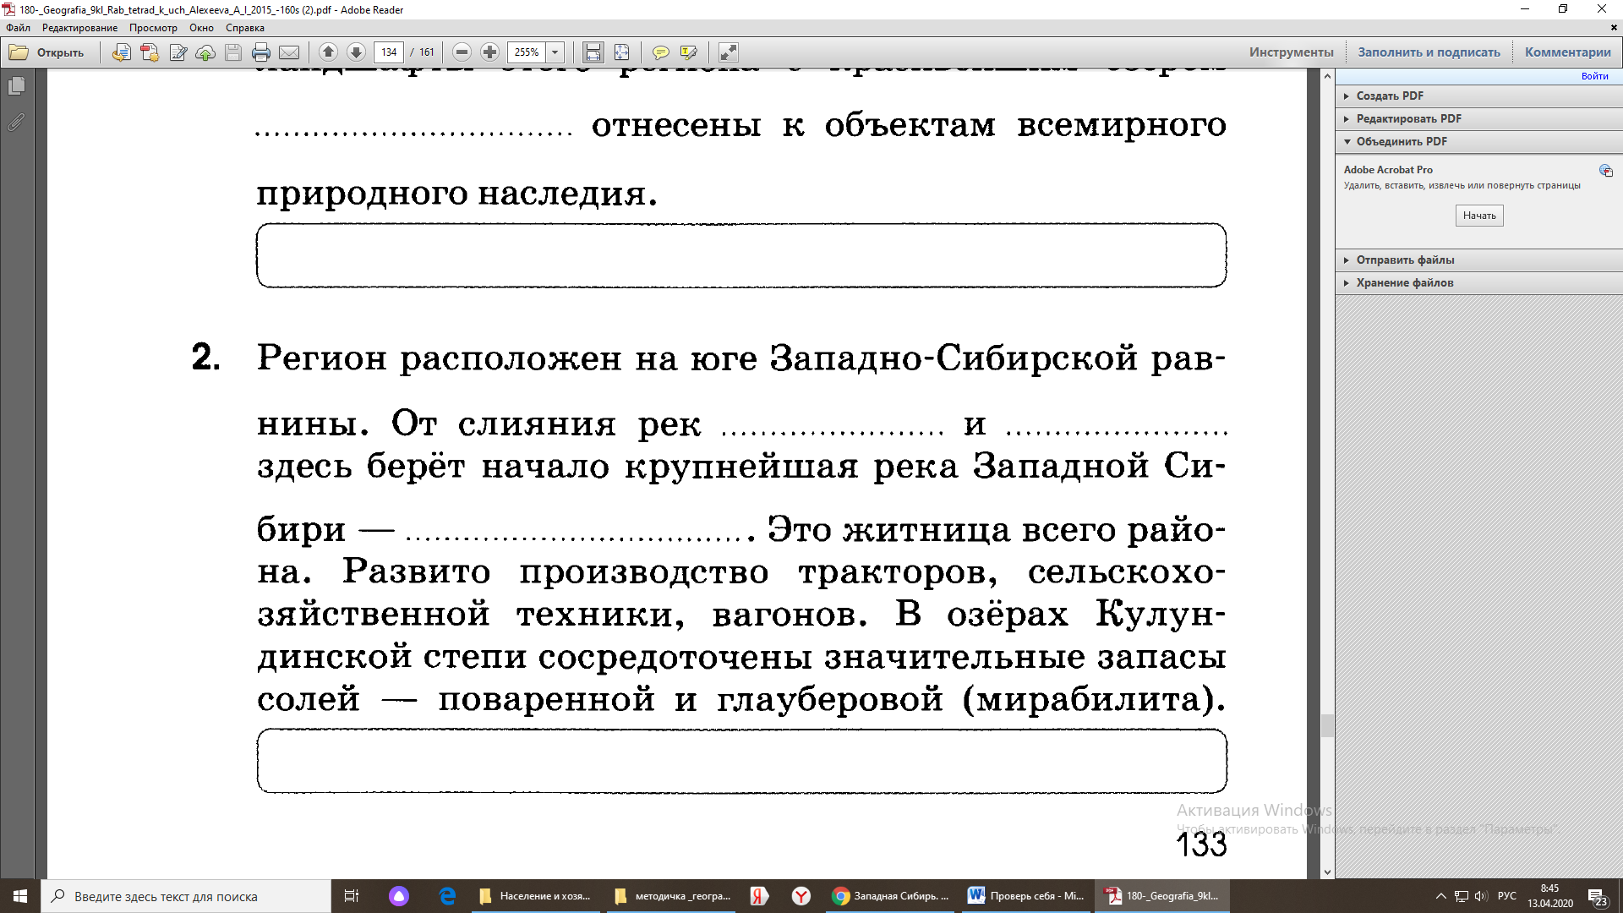

**Определите реки тоже!**

**№3**

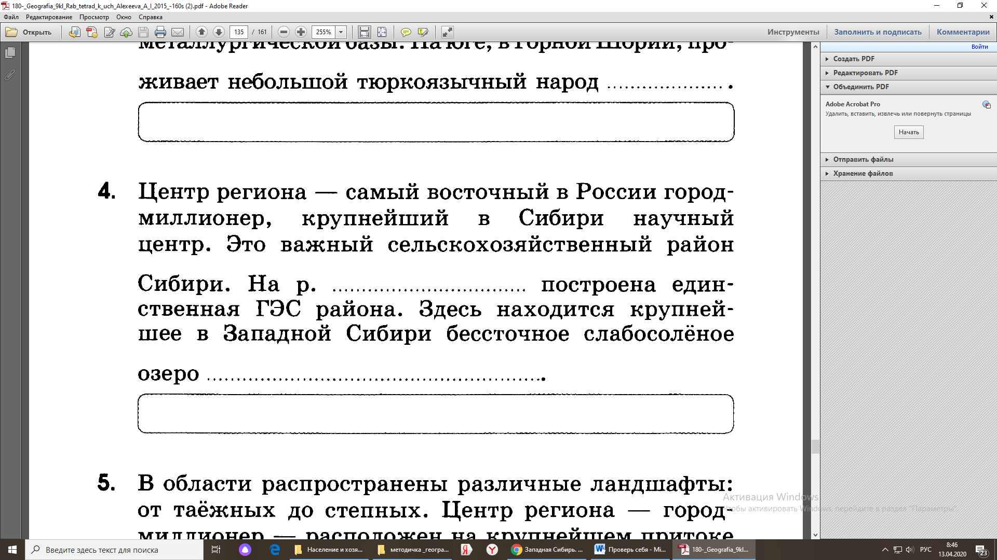

**Определите реку и озеро!**

**№4**

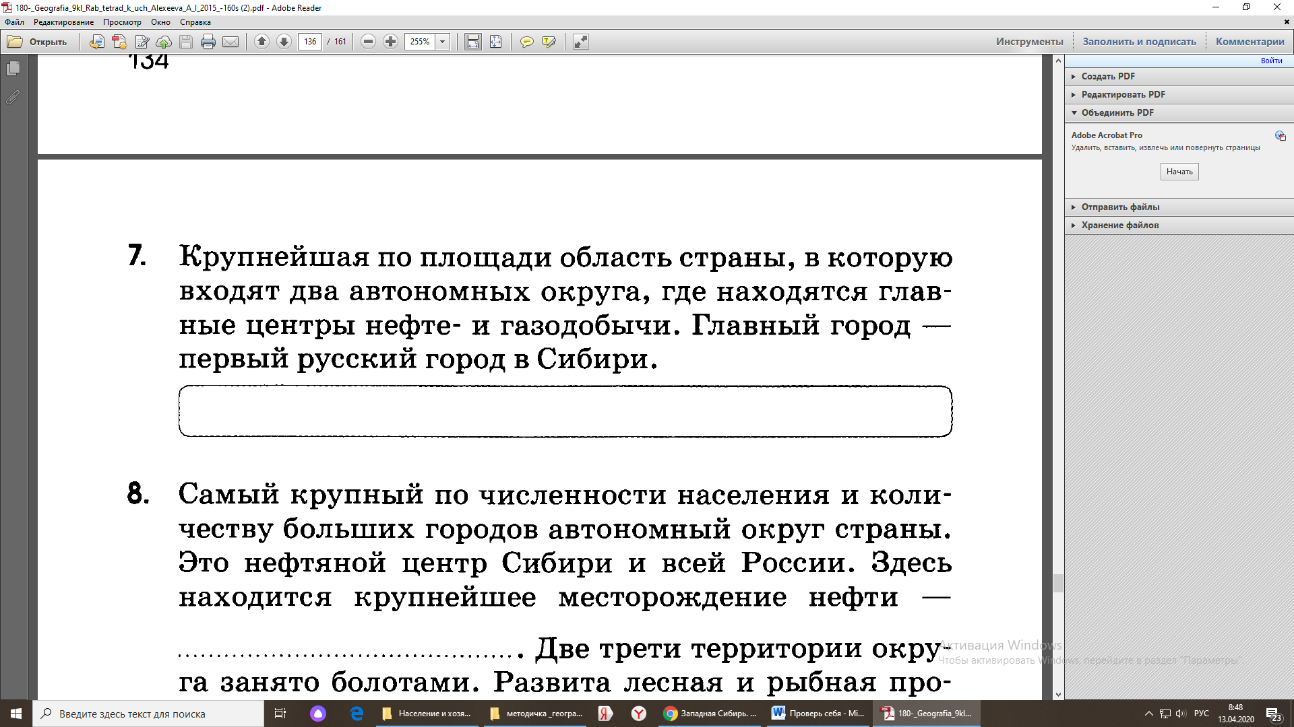

**№5**

